„Spielen fürs Köpfchen‘ – Vielfältige Spiel- und Übungsformen („Games for brains“) u.a. zur Förderung der Konzentrationsfähigkeit erproben“
Einführung
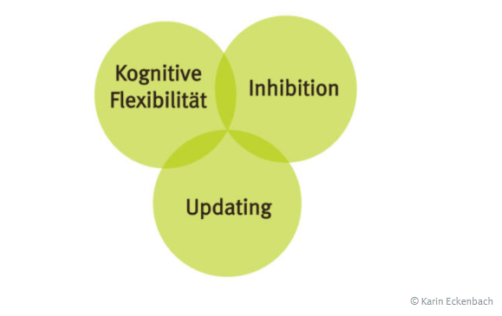
Das Konstrukt der exekutiven Funktionen bezieht sich auf kognitive Kontrollprozesse, die zu den geistigen Grundfähigkeiten des Menschen zählen. Diese Fähigkeiten sind Teil des Entwicklungsprozesses von Kindern und Jugendlichen und haben einen großen Einfluss auf die Selbstregulationsfähigkeit einer Person. Im Vergleich zu anderen kognitiven Fähigkeiten dauert die Entwicklung exekutiver Funktionen relativ lange an: Es kann davon ausgegangen werden, dass sich bis ins frühe Erwachsenenalter große Entwicklungssprünge des exekutiven Systems ereignen (Kubesch & Walk, 2009).
Das exekutive System lässt sich in drei Bereiche aufteilen: Inhibition, kognitive Flexibilität und Updating (Miyake et al., 2000).
Inhibition, kognitive Flexibilität und Updating
- Inhibition ist die Fähigkeit, impulsives oder auch automatisiertes Verhalten zu kontrollieren und zugunsten einer situationsangemessenen Reaktion zu unterdrücken. Besonders gefragt wird die Inhibitionsfähigkeit z. B. dann, wenn man sich trotz äußerer Störreize (z. B. Lärm) auf eine Aufgabe konzentrieren muss.
- Kognitive Flexibilität beschreibt die Fähigkeit, sich schnell auf neue, wechselnde Situationen und Anforderungen einstellen zu können und sich diesen anzupassen. Kognitive Flexibilität wird bspw. Schüler/innen abverlangt, wenn sie im Unterricht schnell von einer Aufgabe zur nächsten „switchen“ müssen.
- Updating ist die Fähigkeit, Informationen kurzfristig im Arbeitsgedächtnis zu speichern und mental weiterzuverarbeiten. Diese Fähigkeit wird z. B. beim Kopfrechnen benötigt.

Exekutiven Funktionen sind für die allgemeine Entwicklung von Kindern und Jugendlichen sowie das Lernen von besonderer Bedeutung. Nach aktuellen Studien ist davon auszugehen, dass sie ein zuverlässigerer Prädiktor für Schulleistungen sind als beispielsweise der IQ (Diamond et al., 2007). Auch bestehen Auswirkungen auf die Kooperations- und Teamfähigkeit. Der positive Einfluss eines gut ausgebildeten exekutiven Systems erstreckt sich somit nicht nur auf kognitiver, sondern auch auf sozial-emotionaler Ebene.

Exekutive Funktionen durch Bewegung fördern
Exekutive Funktionen lassen sich gezielt fördern. Forschungsbefunde der so genannten Exercise Neuroscience bestätigen, dass Bewegung einen besonders positiven und lernförderlichen Effekt auf das exekutive System hat (Barenberg et al., 2011, Best et al., 2010). Eine bewegungsbasierte Lernförderung ist sowohl auf kurzfristige als auch auf langfristige Sicht hin in allen Altersklassen möglich (Best, 2010). Bewegung, Spiel und Sport können damit als Schlüssel zur individuellen Lernförderung angesehen werden.
Heute ist zudem bekannt, dass Bewegungsinterventionen insbesondere dann einen positiven Lerneffekt haben, wenn der Sport nicht nur körperlich anstrengend ist, sondern gleichzeitig ein gewisses Maß an kognitivem Anspruch aufweist. Auch eine im Rahmen von Kooperationen zwischen Schulen und der Universität Münster durchgeführte Studie mit sportdidaktischer Ausrichtung (Boris, 2015) zeigt, dass gezielt zugeschnittene Bewegung im Sportunterricht das exekutive System und gleichzeitig die Mathematikleistung begünstigen kann. In anderen Studien werden darüber hinaus Effekte in den Bereichen Lesen und Schreiben berichtet (Cutting et al., 2009).
Physische Aktivität für die Lernförderung zu nutzen, ist in Anbetracht des hohen Aufforderungscharakters von Bewegung, Spiel und Sport von besonderem Belang für Schule und Freizeitgestaltung von Kindern und Jugendlichen (Beck et al., 2011a; Beck et al., 2011b; Kubesch et al., 2011; Diamond, 2012).

„Lernen und Bewegung“ – Ein Feld zwischen Wissenschaft und Praxis
Bei der Entwicklung des Unterrichtsvorhabens zum schulinternen Beispiellehrplan der Sekundarstufe I im Fach Sport des Landes NRW wurde versucht, aktuelle Publikationen, Strömungen und Entwicklungsprozesse im Bereich „Lernen und Bewegung“ zu berücksichtigen. Dadurch, dass dieses Themen- und Forschungsgebiet ein relativ Junges und Aktuelles ist, wurde deutlich, dass es sowohl bei der Umsetzung in die Praxis als auch im wissenschaftlichen Kontext einen regen und für die Entwicklung des Unterrichtsvorhabens spannenden sowie herausfordernden Diskurs gibt. Um methodisch-didaktische Überlegungen und Entscheidungen nachvollziehbar zu machen und Begrifflichkeiten zu klären, soll auf diese Aspekte im Folgenden eingegangen werden.
Überlegungen zum Unterrichtsvorhaben
Um eine Basis für die unterrichtliche Praxis und die Kommunikation über den Lerngegenstand zu schaffen, sind in einem ersten Schritt begriffliche Festlegungen erfolgt.
So werden die exekutiven Funktionen zwar in vielen wissenschaftlichen Arbeiten in drei Komponenten unterteilt (Inhibition, Updating und kognitive Flexibilität), ihre Bezeichnung differiert jedoch. So findet man sowohl den Begriff „Updating“ als auch den Begriff „Arbeitsgedächtnis“ für die Fähigkeit Informationen kurzfristig zu speichern und weiterzuverarbeiten. Für beide Verwendungen gibt es Gründe, die nachvollziehbar sind, wobei im vorliegenden Unterrichtsvorhaben (M 3) der Begriff „Updating“ gesetzt wird, weil dies besser den von der Schülerin/dem Schüler geforderten Prozess zu beschreiben scheint. Außerdem wird in ausgewählten Veröffentlichungen das Arbeitsgedächtnis zur Verortung oder als Oberbegriff für die unterschiedlichen bzw. gesamten exekutiven Funktionen verwendet.
Begriffs-klärung
Das Unterrichtsvorhaben ist so konzipiert (M 3), dass zunächst eine spielerische Annäherung an das Thema erfolgt, indem z.B. ein bereits bekanntes Spiel mit Regeln und Spielaufgaben erweitert wird, so dass es einen lernförderlichen Schwerpunkt erhält. So erhalten die Schülerinnen und Schülern einen ersten Eindruck, dass kleine Spiele auch kognitiv-anspruchsvoll gestaltet sein können, um einen lernförderlichen Charakter zu haben. In den nachfolgenden Unterrichtseinheiten sollen die einzelnen Herausforderungen vor allem in Bezug auf die exekutiv-funktionalen Anforderungen der Spielvarianten in den Fokus gerückt werden. Begleitet wird diese Sequenz mithilfe einer Reflexionsscheibe (M 9), die den Schülerinnen und Schülern der fünften Klassen eine kindgerechte Reflexion zum gerade Erlebten ermöglicht. Dabei soll bei den verschiedenen Spielen die exekutiv-funktionale Anforderungssituation reflektiert und beschrieben werden. Von den Lernenden formulierte Merksätze definieren so die einzelnen Teilstücke der Reflexionsscheibe und werden sukzessiv nach der entsprechenden Unterrichtseinheit ergänzt. Darüber hinaus bietet die Reflexionsscheibe der Lehrkraft die Möglichkeit ein weiteres Kriterium für die Abschlussreflexion zu definieren, um über die lernförderlichen Herausforderungen innerhalb der kleinen Spiele hinaus Kriterien abzufragen. Vorschläge hierzu befinden sich auf der Kopiervorlage der Reflexionsscheibe (M 9). In der letzten Unterrichtseinheit des Unterrichtsvorhabens werden Herausforderungen in den einzelnen Anforderungssituationen der Spielvarianten in Bezug zum individuellen Können der Lernenden schwerpunktmäßig thematisiert. Dazu werden die nun bekannten Spielvarianten erneut gespielt und anschließend mithilfe einer Klassenreflexionsscheibe und einem Arbeitsblatt (M 11) die individuellen Herausforderungen beschrieben. Hier sei angemerkt, dass das die von den Lernenden vorgenommene Selbsteinschätzung auf dem Arbeitsblatt (M 15) nicht als allgemeines Diagnosetool dienen kann, sondern lediglich eine subjektive Beschreibung der Herausforderungen in Bezug zu ihrem eigenen Können bei den jeweiligen Spielen abbildet. Dies sollte von der Lehrkraft explizit thematisiert werden, sodass soziale Vergleichsnormen und allgemeine Aussagen über die kognitiven Fähigkeiten der Lernenden relativiert werden. Mit der letzten Unterrichtseinheit soll insbesondere dem Bewegungsdrang der Altersgruppe Rechnung getragen werden.
Konzeption der Reihe
Bei der Leistungsbewertung entstand vor allem im Bereich der punktuellen Leistungsbewertung die Herausforderung, dass diese aufgrund der Struktur der lernförderlichen Spiele im Bereich der Bewegungs- und Wahrnehmungskompetenz nicht zielführend erscheint. Da die Spiele so konzipiert wurden, dass sie herausfordernd sind und ein “Scheitern” impliziert ist, wäre es z.B. nicht zielführend, ein gelungenes oder nicht gelungenes „Spielen“ zu beurteilen. Auch die kognitiven Prozesse während der sportlichen Handlungssituationen sind aus der Außenperspektive nicht eindeutig nachzuvollziehen, weshalb eine Bewertung derselbigen nicht möglich erscheint. Um dennoch eine punktuelle Leistungsüberprüfung zu ermöglichen, könnten die Schülerinnen und Schüler im Rahmen der Sachkompetenz aufgefordert werden, die Herausforderungen der lernförderlichen Spiele im Hinblick auf Anforderungen und das eigene Können unter Verwendung der Fachsprache zu den exekutiven Funktionen zu beschreiben. Hierdurch wäre eine Theorie-Praxis-Verknüpfung sichergestellt, die gleichzeitig überprüft, ob die vermittelten Begrifflichkeiten und Inhalte verstanden wurden und von den Schülerinnen und Schülern auf die Praxis übertragen werden können. Die für die Reflexionsscheibe (M 9) formulierten Merksätze sollten dabei Berücksichtigung finden. Aus den oben genannten Gründen ist im Rahmen dieses Unterrichtsvorhabens die unterrichtsbegleitende Leistungsbewertung von besonderer Bedeutung (vgl. UV-Karte M 2).
Punktuelle Leistungs-bewertung
Um den Kollegen und Kolleginnen die Planung der unterrichtlichen Praxis zu erleichtern, wurden exemplarische Stundenverlaufspläne (M 4 - 8) zu den Unterrichtsstunden erstellt. Außerdem kann eine beispielhafte Auswahl von lernförderlichen Spielen übernommen werden, welche lediglich als Vorschlag dienen sollen. Die Spieleauswahl (M 12 -15) erfolgte anhand der zu Grunde gelegten Literatur , da diese Spiele bereits erprobt und bewährt sind. Da die ausgewählten Spiele lediglich der Orientierung dienen, können auch den Schülerinnen und Schülern bekannte Spiele als Ausgangspunkt gewählt werden. Die Lehrkraft ist deshalb aufgefordert, Kleine Spiele mit exekutiv-funktionalem Anforderungscharakter passgenau und zielführend für die Lerngruppe auszuwählen oder Regeln solcher Kleinen Spiele anzupassen. Speziell eignen sich dazu bekannte Aufwärmspiele im Sinne von Lauf-, Staffel-, Abwurf- oder Fangspielen, bei denen Handlungs-, Material-, Raum-, Zeit- oder Personenregeln (Diegel, 1980) kognitiv-anspruchsvoll gestaltet werden. Tipps und Tricks zu den Veränderungsmöglichkeiten Kleiner Spiele und die damit verbundenen Effekte auf die exekutiven Funktionen sind als Hilfestellung für die Kollegen und Kolleginnen in einer Übersicht (M 10) aufgeführt. Auch wenn die einzelnen Komponenten der exekutiven Funktionen nur schwer voneinander abzugrenzen sind (vgl. oben), sollte bei den einzelnen Regelveränderungen darauf geachtet werden, dass eine Schwerpunktsetzung erfolgt.
Unterstüt-zungsmate-rial und Spieleaus-wahl
Obgleich das Unterrichtsvorhaben bereits durch seinen Inhalt eine womöglich größere kognitive Orientierung beinhaltet, wurde bei der Entwicklung des Unterrichtsvorhabens darauf geachtet, dass das Bewegungsfeld/der Sportbereich 2 „Das Spielen entdecken und Spielräume nutzen“ erfüllt wird und die didaktische, kindgemäße Reduktion im Sinne der Schülerinnen und Schüler erfolgt. Die Auswahl der Spiele sowie die Gestaltung der Spielsituationen sollte in jedem Fall an der Lerngruppe orientiert sein.
Orientier-ung an den SuS

Literaturverzeichnis
Barenberg, J., Berse, T. & Dutke, S. (2011). Executive functions in learning processes: Do they benefit from physical activity? Educational Research Review, 6 (3), 208-222.
Best, J.R. (2010). Effects of Physical Activity on Children’s Executive Function: Contributions of Experimental Research on Aerobic Exercise. Developmental Review, 30 (4), 331-351.
Best, J.R., Miller, P.H. & Naglieri, J.A. (2011). Relations between Executive Function and Academic Achievement from Ages 5 to 17 in a Large, Representative National Sample. Learning and individual differences, 21 (4), 327–336.
Boriss, K. (2015). Lernen und Bewegung im Kontext der individuellen Förderung. Förderung exekutiver Funktionen in der Sekundarstufe I. Wiesbaden: Springer VS.

Beck, F., Emrich, A. & Kubesch, S. (2011a). Training exekutiver Funktionen in Kleinen und Großen Sportspielen. Teil 1 – Grundschule. Lehrhilfen für den Sportunterricht, 60 (10), 9-13.
Beck, F., Emrich, A. & Kubesch, S. (2011b). Training exekutiver Funktionen in Kleinen und Großen Sportspielen. Teil 2- Sekundarstufe. Lehrhilfen für den Sportunterricht, 60 (11), 7-13.
Cutting, L.E., Materek, A., Cole, C.A.S., Levine, T.M. & Mahone, E.M. (2009). Effects of fluency, oral language, and executive function on reading comprehension performance. Annals of Dyslexia, 59 (1), 34–54.
Diamond, A., Barnett, W. S., Thomas, J. & Munro, S. (2007). Preschool Program Improves Cognitive Control. Science, 318, 1387-1388.
Diamond, A. (2012). Activities and Programs That Improve Children’s Executive Functions. Current Directions in Psychological Science, 21 (5), 335-341.
Digel, H. (1980). Regeln im Sport. In O. Grupe (Hrsg.), Sport. Theorien in der gymnasialen Oberstufe (Arbeitsmaterialien für den Sportunterricht, Bd. 1: Sportartübergreifende Beiträge). Schorndorf: Hofmann, S. 308-350.
Eckenbach, K. (2017). Games for Brains: Spielerische Lernförderung durch Bewegung. Seelze: Kallmeyer.
Kubesch, S., Emrich, A. & Beck, F. (2011). Exekutive Funktionen im Sportunterricht fördern. Sportunterricht, 60 (10), 312-315.
Kubesch, S. & Walk, L. (2009). Körperliches und kognitives Training exekutiver Funktionen in Kindergarten und Schule. Sportwissenschaft, 4, 309-317.

Miyake, A., Friedman, N. P., Emerson, M. J., Witzki, A. H., Howerter, A. & Wager, R. D. (2000). The Unity and Diversity of Executive Functions and Their Contributions to Complex ‘Frontal Lobe’ Tasks: A Latent Variable Analysis. Cognitive Psychology, 41, 49-100.

Jahrgangsstufe: 5 (UV 2) | Dauer des UVs: 4 |  | Nummer des UVs im BF/SB: 2.2
Thema des UV: „Spielen fürs Köpfchen“ – Vielfältige Spiel- und Übungsformen („Games for brains“) u.a. zur Förderung der Konzentrationsfähigkeit erproben
BF/SB 2 Das Spielen entdecken und Spielräume nutzen |  | Inhaltsfelder:  c – Wagnis und Verantwortung
Inhaltlicher Kern:  - Kleine Spiele und Pausenspiele |  | Inhaltliche Schwerpunkte:  - Handlungssteuerung [c]
Bewegungsfeldspezifische Kompetenzerwartungen  BWK  - lernförderliche Spiele und Spielformen unter Berücksichtigung ausgewählter Zielsetzungen (u.a. Verbesserung der Konzentrationsfähigkeit) spielen [6 BWK 2.3] |  | Bewegungsfeldübergreifende Kompetenzerwartungen  SK  - die Herausforderungen in einfachen sportlichen Handlungssituationen im Hinblick auf die Anforderung, das eigene Können und mögliche Gefahren beschreiben [6 SK c1]  MK  UK

Didaktische Entscheidungen | Methodische Entscheidungen | Themen reflektierter Praxis und Fachbegriffe | Leistungsbewertung
Inhalte  - Kognitiv herausfordernde Bewegungsspiele als Faktoren zur Förderung der exekutiven Funktionen (Inhibition, kognitive Flexibilität, Updating)  - Herausforderungen in sportlichen Handlungssituationen (lernförderliche Kleine Spiele) | - Steigerung der Anforderungen der lernförderlichen Spielen  - Vom Bekannten zum Unbekannten,  - vom Leichten zum Schweren bzw.  - vom Einfachen zum Komplexen | Reflektierte Praxis:  - Anforderungen (u. a. Umschalten, Konzentrieren, Merken) der lernförderlichen Spiele in unterschiedlichen Spielsituationen beschreiben  - Herausforderungen unterschiedlicher Spielsituationen in Hinblick auf das eigene Können benennen und einordnen | unterrichtsbegleitend:  - Durchführung und Beteiligung während der lernförderlichen Spiele  Beobachtungsschwerpunkte:  - Einhalten der vorgegebenen Regeln  - Fokussierung auf die Unterrichtsinhalte und die damit verbundenen Herausforderungen  punktuell:  - Beschreibung der individuellen Herausforderungen innerhalb der sportlichen Handlungssituationen  Beobachtungsschwerpunkte  - Exekutiv-funktionale Einordnung der lernförderlichen Spiele mithilfe der Begriffe Umschalten, Konzentrieren und Merken
Fachbegriffe im Rahmen des UVs:

- Konzentrationsfähigkeit
- lernförderliche Spiele
- exekutive Funktionen
- Inhibition
- kognitive Flexibilität
- Updating

Reihenplanung

Datum | Stundenthema | Kompetenzen
Einführung in das Thema „Lernförderung durch Bewegung“
1 UE | „Spiele fürs Köpfchen - was soll das denn?“ Spielen eines bekannten und durch Regelveränderungen exekutiv-funktional anspruchsvoll gestalteten Kleinen Spiels, um eine spielerische und problemorientierte Annäherung an das Thema zu erreichen. | 6 BWK 2.3
Fordern und Fördern der Exekutiven Funktionen durch Akzentuierung der verschiedenen Hauptkomponenten
2. UE | „Wir bleiben flexibel“ – Erproben von verschiedenen die kognitive Flexibilität fordernden und fördernden spielerischen Handlungssituationen zur Bewusstmachung von Elementen der kognitiven Flexibilität und anschließende Reflexion dieser hinsichtlich der Anforderungen (kognitive Flexibilität). | 6 BWK 2.3  6 SK c1
3. UE | „Wir sind fokussiert!“ - Erproben von verschiedenen die Inhibition fordernden und fördernden spielerischen Handlungssituationen zur Bewusstmachung von Elementen der Inhibition und anschließende Reflexion dieser hinsichtlich der Anforderungen (Inhibition) . | 6 BWK 2.3  6 SK c1
4.UE | „Wir können uns erinnern“- Erproben von verschiedenen das Updating fordernden und fördernden spielerischen Handlungssituationen zur Bewusstmachung von Elementen des Updatings und anschließende Reflexion dieser hinsichtlich der Anforderungen (Updating). | 6 BWK 2.3  6 SK c1
Abschluss der Reihe im Rahmen eines Wettbewerbs
5. UE | Wiederholung der drei exekutiv-funktional anspruchsvoll gestalteten Kleinen Spiele mit Bepunktung und Reflexion der individuellen Herausforderungen, damit die Lernenden die Herausforderungen an ihr eigenes Können in einer Selbsteinschätzung als Lernergebnis festhalten. | 6 BWK 2.3

Exemplarischer Unterrichtsverlaufsplan
UE 1: Spielen eines bekannten und durch Regelveränderungen exekutiv-funktional anspruchsvoll gestalteten Kleinen Spiels, um eine spielerische und problemorientierte Annäherung an das Thema zu erreichen.
Phase | Inhalt | Material
Einstieg | Aktivierender Einstieg in Form des Spiels „Zombieball“ (ohne exekutiv-funktionale Ausrichtung) | - Softball
Hinführung | Reflexion des Spiels „Zombieball“ und erste inhaltliche Sensibilisierung mithilfe von möglichen Impulsen sowie Sicherung der Antworten in Stichworten (z. B. an Flipchart).  Mögliche Impulse:  - Beschreibe besondere Schwierigkeiten für dich beim Spiel Zombieball.  - Benenne, was du können musst, um im Zombieball besonders gut zu sein.  Antizipiertes Ergebnis:  - Die Lernenden stellen fest, dass die Schwierigkeit des Spiels vor allem darin liegt, von (guten) Werfern nicht getroffen zu werden.  - Die Lernenden nennen gezieltes Werfen und Schnelligkeit als Eigenschaften, um im Zombieball gut zu sein.  Erklärung des Spiels „Zombieballa-balla“ | - Flipchart o. Ä.  - Stift  - s. Spielesammlung
Erarbeitung | Erprobung des Spiels „Zombieballa-balla“  - ggf. in mehreren Durchgängen  - ggf. Erhöhung des Schwierigkeitsgrads | - Softbälle  - Softbälle (andersfarbig)  - Volleybälle
Reflexion  und  Sicherung | Reflexion des Spiels „Zombieballa-balla“ mithilfe von weiteren möglichen Impulsen sowie Sicherung der Antworten in Stichworten (z. B. an Flipchart):  Mögliche Impulse:  - Benenne Unterschiede zwischen den beiden Spielen.  Warum findet ihr, dass es schwieriger geworden ist? Was genau ist schwieriger geworden?  - Benenne, was du können musst, um im Zombieballa-balla erfolgreich zu sein.  Antizipiertes Ergebnis:  - Die Lernenden nennen, dass das Spiel schwieriger geworden ist.  - Die Lernenden erkennen, dass das Spiel kognitiv und nicht konditionell schwieriger geworden ist und dass es besonders schwierig ist, sich schnell an die neuen Regeln anzupassen und richtig auf die Bälle entsprechend ihrer Eigenschaften zu reagieren.  - Die Lernenden führen an, dass die Bälle entsprechend ihrer Eigenschaften genutzt werden müssen und entsprechend auf sie reagiert werden muss. Man muss schnell sein und gut werfen können. | - Flipchart o. Ä.  - Stift (andersfarbig)
Ausblick | Die Lehrkraft führt den Begriff der „lernförderlichen Spiele” (exekutive Funktionen) ein und gibt einen Ausblick auf die nächsten Unterrichtseinheiten, in denen weitere lernförderliche Spiele thematisiert werden.

Exemplarischer Unterrichtsverlaufsplan
UE 2:
Phase | Inhalt | Material
Einstieg | Aktivierender Einstieg in Form des Spiels „Brückenfangen“ (ohne exekutiv-funktionale Ausrichtung)
Hinführung | Reflexion des Spiels „Brückenfangen“ hinsichtlich der Anforderungen in verschiedenen Spielsituationen bzw. Rollen (Fänger/in vs. Gejagte/r): Die LP erinnert an den Themenschwerpunkt der lernförderlichen Spiele und sammelt im Plenum auf Grundlage der folgenden möglichen Impulse die Antworten der Lernenden.  Mögliche Impulse:  - Beschreibe, was du als Fänger/Gejagter* können musst, um im Spiel „Brückenfangen“ gut zu sein.  - Beschreibe die Anforderungen (Schwierigkeiten) in den unterschiedlichen Spielsituationen.  Antizipiertes Ergebnis:  - Die Lernenden benennen Schnelligkeit, strategisches Auswählen eines Gegenspielers, Kommunikation (beim Befreien) sowie Teamwork als wichtige Merkmale, um gut mitspielen zu können.  - Die Lernenden beschreiben motorische Anforderungen als schwierig (schnell weglaufen, schnell fangen, den richtigen Moment zum Befreien finden, etc.). Kognitive Anforderungen können die SuS nicht benennen.  Erklärung des Spiels „Flexifangen“ und Mannschaftseinteilung. | - s. Spiele-sammlung
Erarbeitung | Erprobung des Spiels „Flexifangen“  - ggf. in mehreren Durchgängen, ggf. mit Gruppenwechsel  - ggf. Erhöhung des Schwierigkeitsgrads | - Parteibänder  - Spielkarten  - Pfeife
Reflexion  und  Sicherung | Reflexion des Spiels „Flexifangen“ mithilfe von weiteren Impulsfragen der LP. Die Lernenden formulieren den Merksatz für die Reflexionsscheibe (vgl. Vorschlag M).  Mögliche Impulse:  - Beschreib, was du alles können musst, um beim Spiel „Flexifangen“ gut zu sein.  - Vergleiche die beiden Spielen hinsichtlich ihrer Schwierigkeiten.  - Nenne Formulierungsvorschläge für unsere Spielereflexionsscheibe, welche die zusätzliche kognitive Anforderung des Spiels „Flexifangen“ widerspiegelt.  Antizipiertes Ergebnis:  - Die Lernenden beschreiben, dass man sich besonders schnell in seine sich verändernden Rollen und Spielsituationen einfinden muss.  - Die Lernenden vergleichen die beiden Spiele und stellen fest, dass Flexifangen kognitiv schwieriger ist, da mehreren Anforderungen gleichzeitig entsprochen werden muss.  - Ich musste schnell umschalten und mich anpassen.  Die Lehrkraft hält den Merksatz (Vorschlag siehe M ) in der Reflexionsscheibe (M ) fest. | - Reflexions-scheibe

Exemplarischer Unterrichtsverlaufsplan
UE 3: Erproben von verschiedenen die Inhibition fordernden und fördernden spielerischen Handlungssituationen zur Bewusstmachung von Elementen der Inhibition und anschließende Reflexion dieser hinsichtlich der Anforderungen (Inhibition).
Phase | Inhalt | Material
Einstieg | Je nach Kurs ist zu entscheiden, ob direkt mit dem aktivierenden Einstieg begonnen werden kann oder ob eine vorgeschaltete Erwärmung notwendig ist.  Aktivierender Einstieg mit verschiedenen Übungen, die vom Lehrer während des Joggens zugerufen werden.
Hinführung | Reflexion des Aufwärmens und erste inhaltliche Sensibilisierung mithilfe von Impulsfragen sowie Sicherung der Antworten in Stichworten (z. B. an Flipchart).  Mögliche Impulsfragen:  - Beschreib, was du können musst, um dieses Aufwärmprogramm absolvieren zu können.  - Beschreib, wie du die Anforderungen dieses Aufwärmprogramms empfunden hast.  - Erkläre und begründe, ob du ein solches Aufwärmprogramm als motivierend empfindest.  Antizipiertes Ergebnis  - Die Lernenden beschreiben, dass man für das Aufwärmprogramm joggen und die zugerufenen Bewegungen umsetzen können muss.  - Außerdem beschreiben sie, dass die Anforderungen sehr leicht zu erfüllen sind.  - Die Lernenden erklären, dass so ein Aufwärmprogramm nicht motivierend ist und begründen dies.  - aus dem Plenumsgespräch wird abgeleitet, dass es für den Sportunterricht wünschenswert wäre, wenn bereits beim Aufwärmen fordernde und motivierende Übungen/Spiele durchgeführt werden würden.  - Die Lehrkraft stellt ein weiteres „Aufwärmspiel“ (Clap & React) vor und erklärt dieses. | - Flipchart o. Ä.  - Stift  - s. Spielesammlung
Erarbeitung | Erprobung des Spiels „Clap& React“  - ggf. in mehreren Durchgängen  - ggf. Erhöhung des Schwierigkeitsgrads | - Wäscheklammern
Reflexion  und  Sicherung | Reflexion des Spiels „Clap & React“ mithilfe von weiteren Impulsfragen sowie Sicherung der Antworten in Stichworten (z. B. an Flipchart).  - Beschreib, was du alles können musst, um beim Spiel „Clap & React“ gut zu sein.  - Vergleiche die beiden Spielen hinsichtlich ihrer Schwierigkeiten.  - Nenne Formulierungsvorschläge für unsere Spielereflexionsscheibe, welche die zusätzliche kognitive Anforderung des Spiels „Clap &React“ widerspiegelt.  Antizipiertes Ergebnis:  - Die Lernenden erklären, dass bei „Clap and React“ nicht nur gelaufen und eine Anweisung umgesetzt werden muss, sondern sie sich auch konzentrieren müssen, um die richtigen Bewegungen zum richtigen Zeitpunkt nachzuahmen.  - Die Lernenden vergleichen die beiden Spiele und halten fest, dass sie nicht nur Bewegungen ausführen können müssen, sondern kognitiv konzentriert und fokussiert sein müssen, um zum richtigen Zeitpunkt das Richtige zu tun und sich nicht davon ablenken zu lassen.  - Ich musste mich konzentrieren, um zur richtigen Zeit zu handeln und Ablenkungen durch den Lehrer zu ignorieren.  Die Lehrkraft hält den Merksatz (Vorschlag siehe M ) in der Reflexionsscheibe (M ) fest. | - Flipchart o. Ä.  - Stift (andersfarbig)

Exemplarischer Unterrichtsverlaufsplan
UE 4: Erproben von verschiedenen das Updating fordernden und fördernden spielerischen Handlungssituationen zur Bewusstmachung von Elementen des Updatings und anschließende Reflexion dieser hinsichtlich der Anforderungen (Updating).
Phase | Inhalt | Material
Einstieg | Je nach Kurs ist zu entscheiden, ob direkt mit dem aktivierenden Einstieg begonnen werden kann oder ob eine vorgeschaltete Erwärmung notwendig ist.  Aktivierender Einstieg mit einen Sprintstaffel um ein Hütchen | - Hütchen
Hinführung | Reflexion des Sprintstaffel und erste inhaltliche Sensibilisierung mithilfe von Impulsfragen sowie Sicherung der Antworten in Stichworten (z. B. an Flipchart).  Mögliche Impulsfragen:  - Beschreib, was du können musst, damit du deinem Team zum Sieg verhelfen kannst.  - Erkläre, welches Team eine solche Sprintstaffel gewinnt.  Antizipiertes Ergebnis  Die Lernenden stellen fest, dass man für sein Team dann nützlich ist, wenn man schnell rennen kann (eindimensional) und diejenige Mannschaft gewinnt, die die meisten schnellen Läufer hat.  - aus dem Plenumsgespräch wird abgeleitet, dass der Ausgang einer normalen Sprintstaffel durch die Aufteilung der Gruppenmitglieder bereits vorbestimmt ist und dies für die Motivation und für das Spiel negativ ist.  - Die Lehrkraft stellt ein weiteres Mannschaftssprintspiel (Memo-Picture-Run) vor und erklärt dieses | - Flipchart o. Ä.  - Stift  - s. Spielesammlung
Erarbeitung | Erprobung des Spiels „Memo-Picture-Run“  - ggf. in mehreren Durchgängen  - ggf. Erhöhung des Schwierigkeitsgrads | - Wichtig: Eigene Bildkarten erstellen  - Blanco-Karte
Reflexion  und  Sicherung | Reflexion des Spiels „Memo-Picture-Run“ mithilfe von weiteren Impulsfragen sowie Sicherung der Antworten in Stichworten (z. B. an Flipchart).  - Erkläre, welchen Unterschied es zwischen den beiden Spielen gibt.  - Beschreibe, was du alles können musst, um beim Spiel „Memory-Picture-Run“ zu gewinnen.  - Erläutere, welches Spiel das Schwerere der beiden Spiele ist.  - Nenne Formulierungsvorschläge für unsere Spielereflexionsscheibe, welche die zusätzliche kognitive Anforderung des „Memo-Picture-Runs“ widerspiegelt.  Antizipiertes Ergebnis:  - Die Lernenden erklären, dass beim „Memo-Picture-Run“ nicht nur gesprintet, sondern auch kognitiv gearbeitet werden muss.  - Die Lernenden beschreiben, dass sie schnell rennen können und eine hohe Merkfähigkeit haben müssen, um in diesem Spiel mit ihrer Mannschaft gewinnen zu können  - Die Lernenden beschreiben, dass das Spiel kognitiv und nicht konditionell schwieriger geworden ist und dass es besonders schwierig ist, sich die Positionen der verschiedenen Bilder einzuprägen und die Positionen zu reproduzieren.  - Ich musst mir viel merken, woran ich mich später erinnern musste. | - Flipchart o. Ä.  - Stift (andersfarbig)

Exemplarischer Unterrichtsverlaufsplan
UE 5: Wiederholung der drei exekutiv-funktional anspruchsvoll gestalteten Kleinen Spiele mit Bepunktung und Reflexion der individuellen Herausforderungen, damit die Lernenden die Herausforderungen an ihr eigenes Können in einer Selbsteinschätzung als Lernergebnis festhalten.
Phase | Inhalt | Material
Einstieg | Basierend auf der Reflexionsscheibe und den formulierten Merksätzen wird ein reaktivierender Einstieg durch mündliche Rekapitulation, welche Art von Spielen in den letzten drei UE gespielt wurde, durchgeführt.  Ankündigung, dass heute die Spiele der letzten drei UE noch einmal gespielt werden, jede Schülerin und jeder Schüler Punkte erreichen kann und die individuellen Herausforderungen bei den Spielen auf der Klassenreflexionsscheibe und der Selbstreflexionsscheibe eingeschätzt werden sollen.  Den Lernenden wird transparent gemacht, dass die Merksätze aus den vorangegangenen Unterrichtseinheiten in “Ich-kann-Formulierungen" umgewandelt wurden. | - Klassenreflexionsscheibe  - Arbeitsblatt mit Selbstreflexionsscheibe
Erarbeitung  mit  Zwischen-  reflexion | Durchführung der Spiele der letzten drei UE: Flexifangen, Clap & React, Memo-Picture-Run mit beispielsweise der nachfolgenden Bepunktung:  - Flexifangen:  - Lernende, die der besten Mannschaft angehören bekommen 3 Punkte  - Lernende, die der zweitbesten Mannschaft angehören, bekommen 2 Punkte  - Lernende, die der drittbesten Mannschaft angehören, bekommen 1 Punkt  - Clap & React  - Lernende, die am Ende noch drei Klammern haben, bekommen 3 Punkte  - Lernende, die am Ende noch zwei Klammern haben, bekommen 2 Punkte  - Lernende, die am Ende noch eine Klammer haben, bekommen 1 Punkt  - Memo-Picture-Run  - s. Flexifangen  Die Lernenden tragen nach jedem Spiel ihre Punkte in die Punktetabelle ein.  Nach jedem Spiel schätzen sich die Lernenden auf der Selbstreflexionsscheibe sowie auf der Klassenreflexionsscheibe ein, indem sie ein dem jeweiligen Spiel zugeordnetes Zeichen (Kreuz, Dreieck, Kreis) setzen. | - s. Spielesammlung  - Arbeitsblatt mit Selbstreflexionsscheibe  - Klassenreflexionsscheibe  - Stifte
Reflexion | Auswertung der Punktetabelle und Anerkennung der Leistung der drei besten Lernenden.  Reflexion der Spiele hinsichtlich der individuellen Herausforderungen mithilfe von möglichen Impulsen:  Mögliche Impulse:  - Beschreibe das Ergebnis auf der Klassenreflexionsscheibe, indem du Auffälligkeiten darstellst.  - Beschreibe auf Grundlage deiner Selbstreflexionsscheibe die Herausforderungen an dein eigenes Können bei den drei Spielen. Erkläre, in welchem Bereich du deine Stärken siehst und was dich besonders fordert.  Antizipiertes Ergebnis:  - Die Lernenden beschreiben die verschiedenen Eintragungen auf der Klassenreflexionsscheibe und nennen unter anderem Auffälligkeiten. Beispielsweise könnte eine Auffälligkeit folgendermaßen lauten:  “Viele Lernenden können beim Spiel Flexifangen nicht besonders schnell umschalten und sich anpassen, weil viele Zeichen am Rand der Klassenreflexionsscheibe zu sehen sind.”  - Ein möglicher Satz der Lernenden könnte lauten: “Ich konnte beim Spiel Flexifangen gut umschalten, aber beim Spiel Clap & React habe ich mich häufig ablenken lassen. Deshalb muss ich mich in dem Bereich “Ich muss Ablenkungen ausblenden oder eine Reaktion unterdrücken” verbessern.”  Abschließende Einordnung der Ergebnisse der Klassenreflexionsscheibe:  Die Lehrkraft ordnet die Ergebnisse auf der Klassenreflexionsscheibe ein, indem sie den Lernenden verdeutlicht, dass die Ergebnisse keine generelle Aussage über kognitive Fähigkeiten zulassen, sondern sich nur auf die durchgeführten Spiele beziehen. Des Weiteren haben stets weitere Faktoren auf das Ergebnis Einfluss (Gruppenzusammensetzung, individuelle Tagesform etc.). | - Arbeitsblatt mit Selbstreflexionsscheibe  - Klassenreflexionsscheibe
Sicherung  und  Ausblick | Die Lernenden formulieren schriftlich auf dem Arbeitsblatt ein abschließendes Lernergebnis und potentielle Lernziele für das Unterrichtsvorhaben in der Klasse sieben zu lernförderlichen Spielen (vgl. Reflexion Impuls 2).  Die Lehrkraft gibt einen Ausblick auf das Unterrichtsvorhaben in der Klasse 7. | - Arbeitsblatt mit Selbstreflexionsscheibe  - Stifte

M 9

Ich musste mir Sachen oder Regeln merken und wieder neu merken.
Ich musste Ablenkungen ausblenden oder eine Reaktion unterdrücken.
Ich musste schnell umschalten und mich anpassen.

M 9

Kognitive Flexibilität

Inhibition

Updating

Vorschläge für das offene Feld auf der Reflexionsscheibe:
- Das Spiel hat mir Spaß gemacht.
- Ich habe mich viel bewegt.
- Ich konnte gut mitspielen.
- Ich war stark herausgefordert.

M 9

Ich musste Ablenkungen ausblenden oder eine Reaktion unterdrücken.
Ich musste schnell umschalten und mich anpassen.

Störreize und Ablenkungen ausblenden müssen
- Die Lehrkraft oder Mitschülerinnen oder Mitschüler demonstrieren etwas absichtlich „falsch“, um ein falsches Verhalten vorzumachen.
- Die Lehrkraft nutzt zusätzliche Zurufe, Pfiffe, Musik oder Material (bspw. Farbkarten oder zusätzliche Bälle), um die Lernenden absichtlich abzulenken.
Automatisierte Handlungen (wie z.B. Lesen) unterdrücken müssen
- Gleiches gilt für die automatisierte Reaktion, wie wenn einer Person „Fang!“ zugerufen wird, diese aber z.B. nur bei „Achtung! Fang!“ reagieren darf.
- Regeln bei Spielen, die „immer so gespielt wurden“, ins Gegenteil kehren oder verändern, z.B. rechts wird zu links.
Gedächtnisinhalte merken und verändern müssen
- Zahlen oder Rechenaufgaben, Vokabeln aus Fremdsprachen mit Bewegungshandlungen kombinieren.
- Symbole, Farbkarten oder Bilder müssen zunächst gemerkt und später weiterverarbeitet oder ausgewählt werden.
Inhibition
Handlungen anpassen oder zwischen Handlungsregeln unterscheiden müssen

  - Auslösehandlungen oder Schlüsselaktionen, die eine neue und angepasste Reaktionen oder Bewegungsform erfordern, in die Spiele einbauen, z.B.:
    - Akustische Signale lösen eine neue Bewegungsform oder Aufgabe aus, z.B.
      - Kommandos,
      - Pfiffe/ Klatschen,
      - Musik
    - Optische Signale lösen eine neue Bewegungsform oder Aufgabe aus, z. B.
      - Farbkarten/Symbolkarten,
      - Linien,
      - ein Spieler mit einem bestimmten farbigen T-Shirt,
      - gehobener Arm des Spielleiters
    - Auslösende Aktionen in das Spiel integrieren, z.B.
      - eine bestimmte Punktzahl, die erreicht wird (gerade/ungerade),
      - nach einem Ballverlust über die Mittellinie spielen,
      - eine bestimmte Person muss den Ball erhalten,
      - bestimmte Zonen/Zeiten einführen, in denen anders agiert werden muss
    - Material unterschiedlich nutzen, um unterschiedliche Bewegungsaufgaben zu stellen, z.B.
      - unterschiedliche müssen Bälle verschieden gespielt werden
(z.B. direkter Pass oder Bodenpass, mit starkem Wurfarm oder nur mit schwachem Wurfarm)
      - unterschiedlich Bälle werden verschieden gewertet
(z.B. weißer Softball = darf vom Spielenden gefangen werden, um einen Treffer zu verhindern; roter Softball = immer ein Treffer)
    - Spielende erhalten unterschiedliche Rollen, die bestimmte Eigenschaften haben oder bestimmte (Sonder-)Regeln befolgen müssen.

  - Handlungsbewegungen ins Gegenteil umkehren oder Schlüsselaktionen oder Auslösehandlungen neu zuordnen.

kognitive Flexibilität
Updating

Lernförderliche Spiele

Ziel
Ich kann lernförderliche Spiele und Spielformen unter Berücksichtigung ausgewählter Zielsetzungen (u.a. Verbesserung der Konzentrationsfähigkeit) spielen.

Selbsteinschätzung:
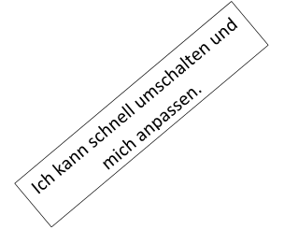
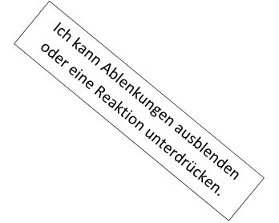
Schätze dein Können bei jedem Spiel ein, indem du die entsprechenden Zeichen (s. Legende) in jeden Bereich der Zielscheibe setzt. Je näher das Zeichen der Mitte kommt, desto mehr trifft die Aussage auf dich zu.
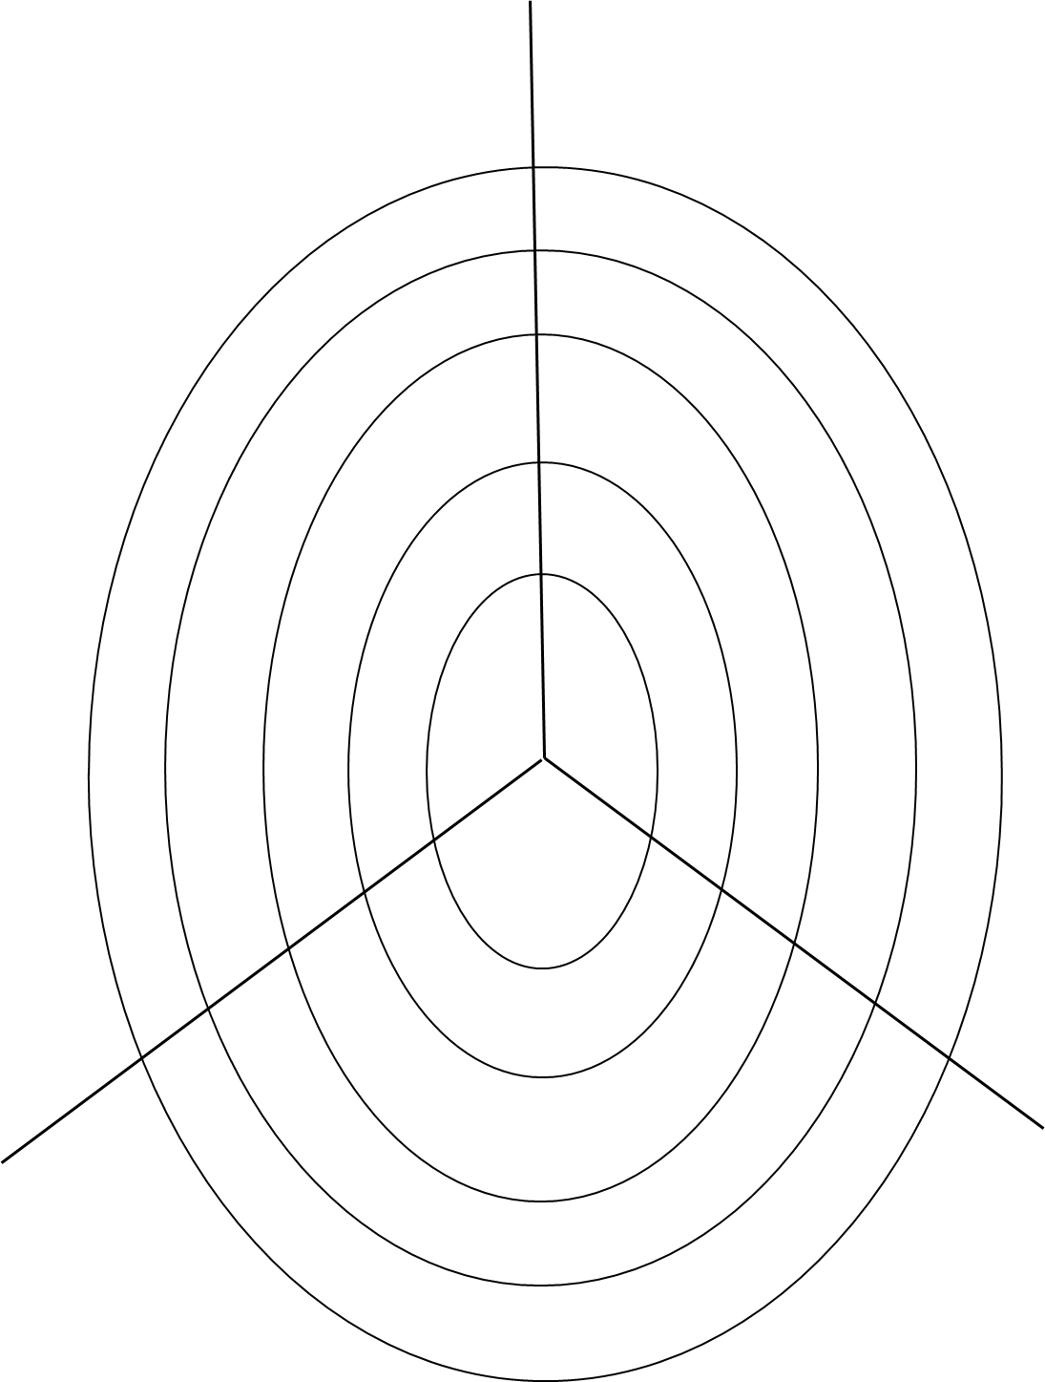
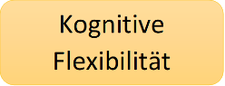
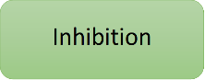
Legende:
X = Spiel 1: __________________________
= Spiel 2:
__________________________
= Spiel 3:
__________________________

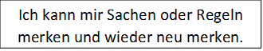
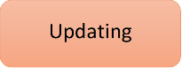

Fazit:
Nutze die Zielscheibe als Grundlage und beschreibe die Herausforderungen in den drei Spielen in Bezug auf dein eigenes Können.

Zombieballa-balla
Dauer: 15min Aktivitätslevel: + + +

Material: 1 weißer Softball, 1 roter Softball, 1 Volleyball, weitere Bälle

Geförderte Komponenten:
Inhibition: + + Kognitive Flexibilität: + + +

Spielanleitung

- Alle Spieler laufen im Spielfeld umher. Zunächst ist nur ein weißer Softball im Spiel. Die Spieler sollen den Ball fangen und damit möglichst viele andere Spieler abwerfen. Es zählen nur direkte Treffer, keine Bodenpässe. Wird der Ball gefangen, gilt dies nicht als Treffer.

- Ein getroffener Spieler muss sich so lange auf die Bank setzen, bis die Person, die ihn abgeworfen hat, selber getroffen wurde.

- Nach einigen Treffern wird ein roter Softball hinzugenommen. Dieser Ball darf nicht direkt gefangen werden, denn dies zählt als Treffer.

- Kurz darauf kommt noch ein Volleyball ins Spiel. Auch mit diesem Ball können andere Spieler abgeworfen werden, allerdings zählen hier keine direkten Treffer, sondern nur Treffer, bei denen der Ball vorher einmal den Boden oder die Wand berührt hat. Der Volleyball darf weder direkt noch indirekt nach einmaligen Boden- bzw. Wandkontakt gefangen werden, denn dies zählt als Treffer. Soll der Ball direkt oder indirekt angenommen werden, muss der Spieler ihn per Baggerannahme hochspielen und dann fangen. Hatte der Ball allerdings mindestens zwei Boden- oder Wandkontakte, kann er ohne Gefahr aufgenommen werden.

Erhöhung des Schwierigkeitsgrads

Es werden weitere Soft- und Volleybälle in das Spiel integriert.

Flexi-Fangen
Dauer: 10min Aktivitätslevel: + + +

Material: 1 Pfeife, 1 Stoppuhr, Musik
1 Parteiband (je Spieler)
Download-Material: 4 Flexi-Fangen-Spielkarten

Geförderte Komponenten:
Kognitive Flexibilität: + +

Spielanleitung

- Es werden vier gleichgroße Mannschaften gebildet. Jeder Mannschaft wird mit Parteibändern eine Farbe (Rot, Grün, Gelb, Blau) zugeordnet. Die Mannschaften müssen sich nach einem Signal des Spielleiters gegenseitig ticken.

- Der Spielleiter positioniert sich an einer Stelle, an der er gut von allen Spielern gesehen werden kann. Er hält im Wechsel verschiedene Farbkarten hoch, die anzeigen, welche Mannschaft die Spieler welcher anderen Mannschaft fangen muss. Wechselt der Spielleiter nach 1-2 Minuten die hochgehaltenen Karten, macht er mit einem Pfiff darauf aufmerksam.

- Wer gefangen wird, „friert ein": Er muss sich breitbeinig hinstellen und kann von einem Mannschaftsmitglied befreit werden, das zwischen den Beinen des „Eingefrorenen" hindurchkriecht. Durch einen Wechsel der Fangregeln (Farben) werden eingefrorene Spieler nicht automatisch befreit.

- Wurde eine Mannschaft komplett gefangen, erhält sie pro Mitglied einen Strafpunkt, darf dann aber weiterspielen: Alle „Eingefrorenen" sind wieder frei.

- Ein Spiel dauert je nach Fitness der Spieler 7-10 Minuten. Ist die Zeit abgelaufen, werden die noch „eingefrorenen" Spieler einer Mannschaft als Strafpunkte gewertet. Die Mannschaft mit den wenigsten Strafpunkten gewinnt das Spiel.

Erhöhung des Schwierigkeitsgrads

Die Befreiungsmethode wird variiert: Je nachdem, ob Musik spielt oder nicht, muss der Befreier von vorn (ohne Musik) oder von hinten (bei Musik) durch die Beine des „Eingefrorenen" kriechen. Kommt der Befreier von der falschen Seite durch die Beine, friert auch er ein.

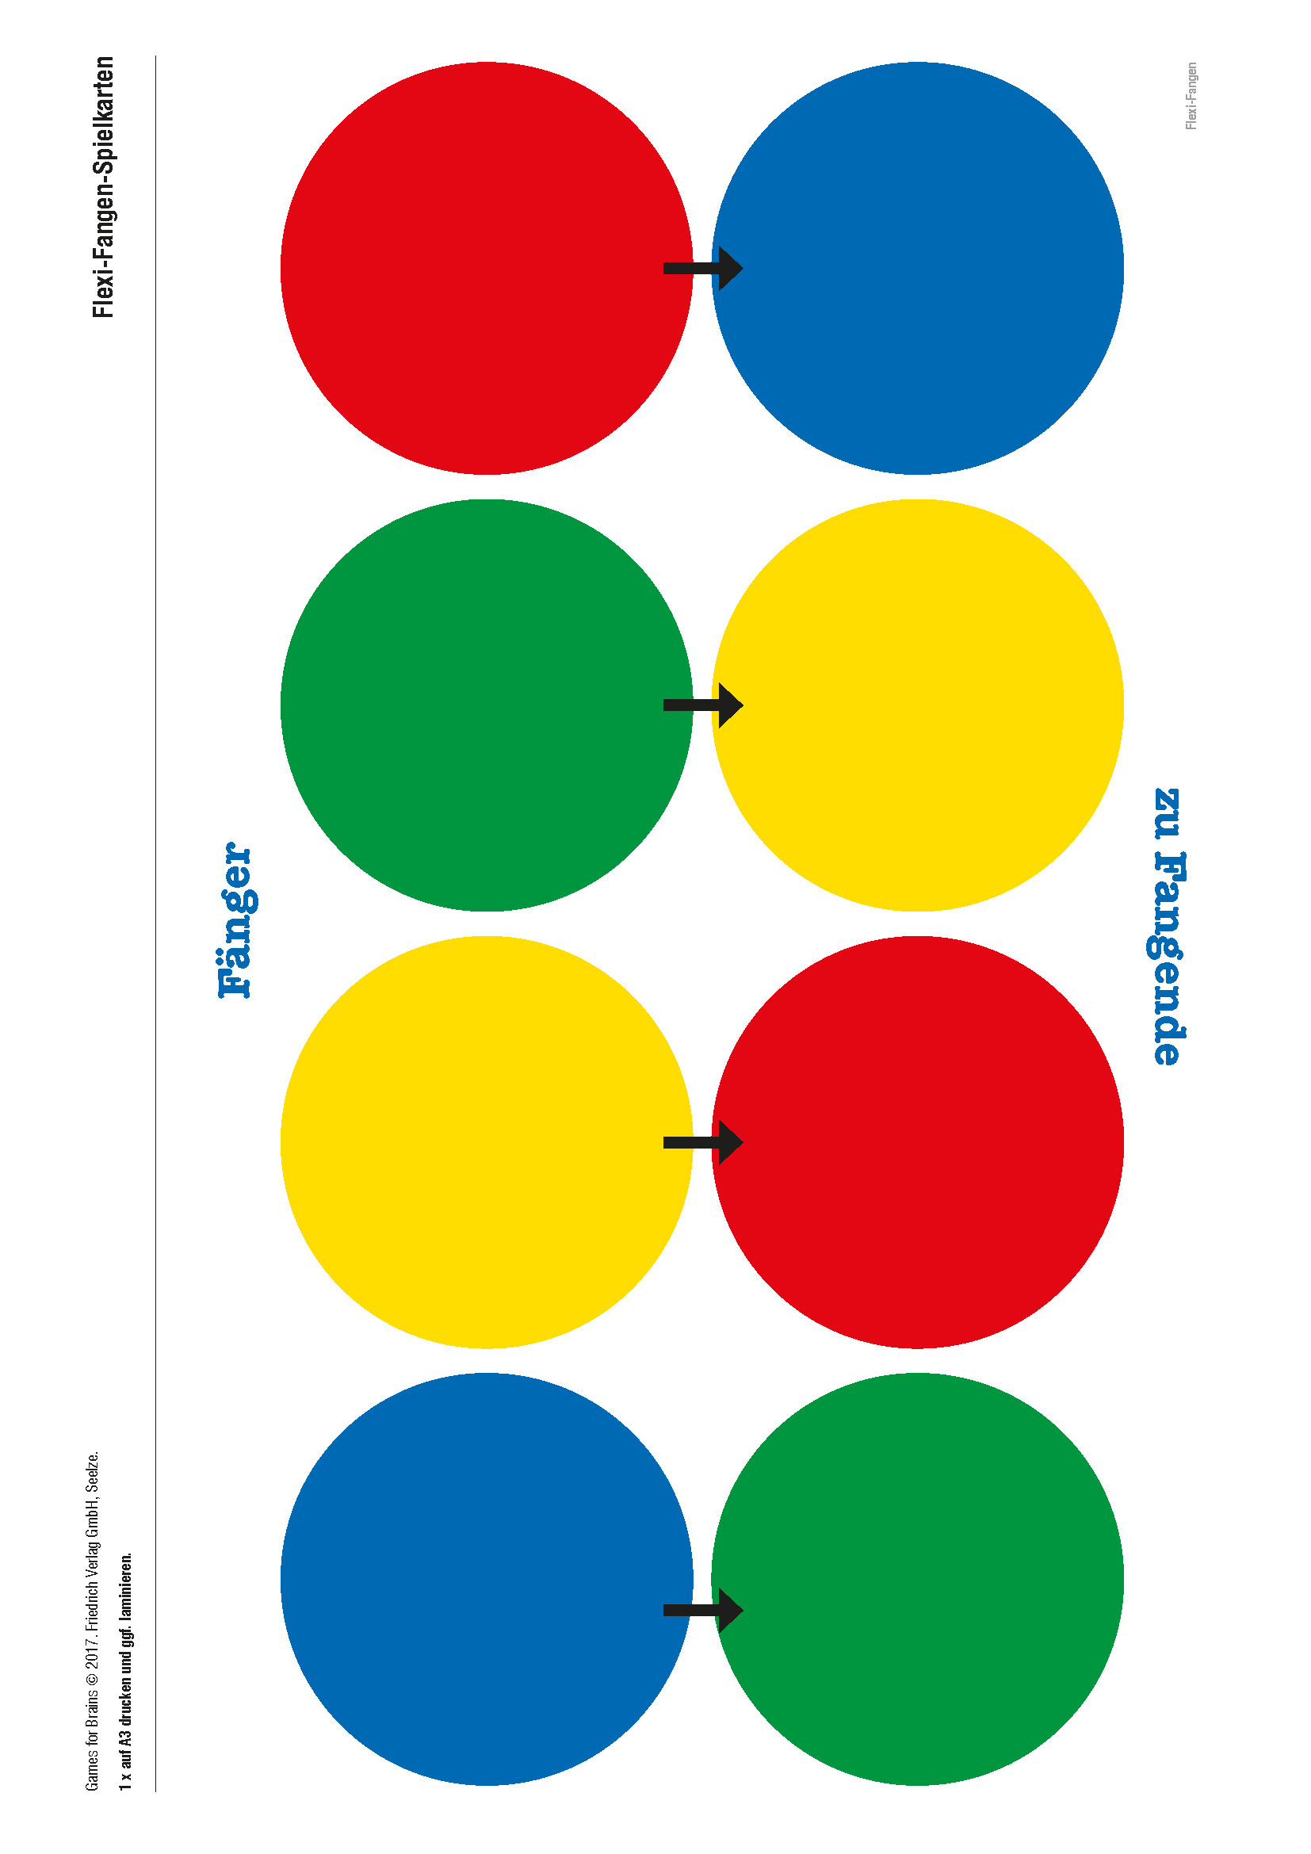

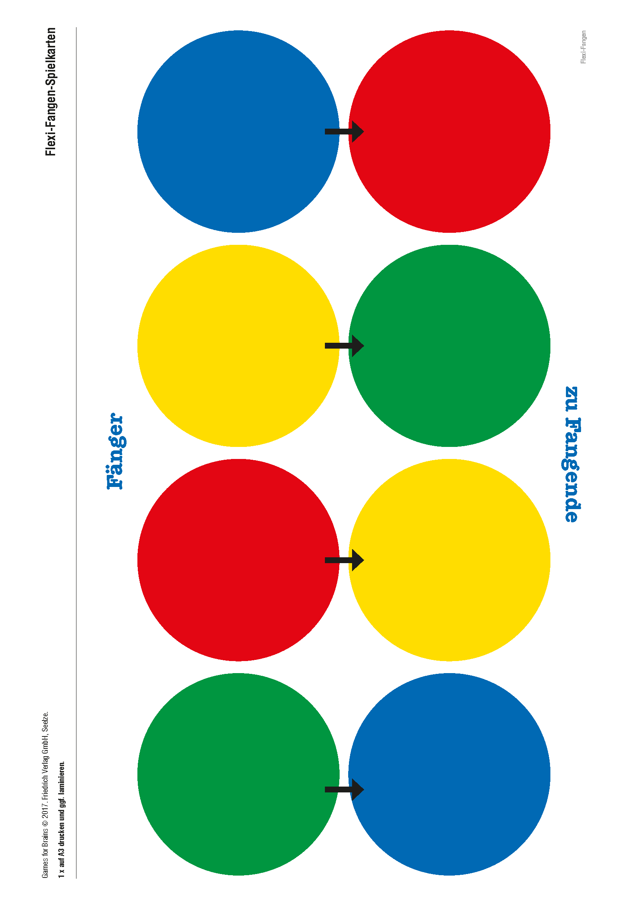

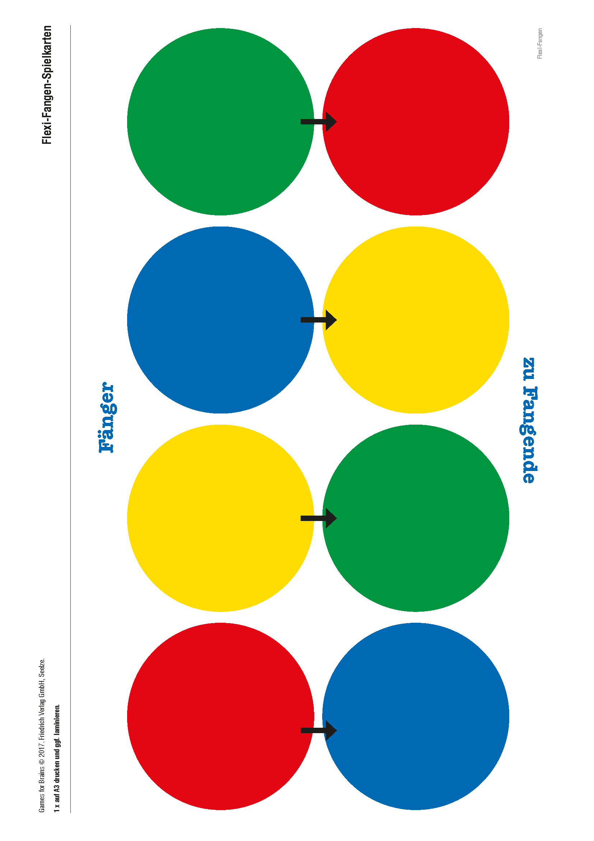

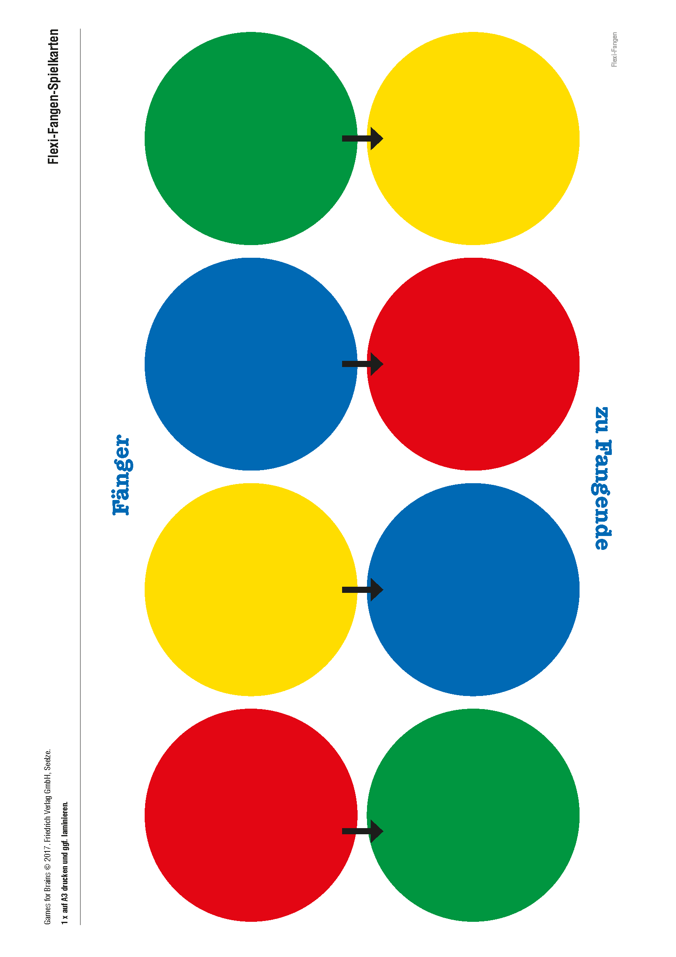
Clap & React
Dauer: 10min Aktivitätslevel: + +
Material: 3 Wäscheklammern (je Spieler)

Geförderte Komponenten:
Inhibition: +++ Kognitive Flexibilität: + +

Spielanleitung
- Alle Spieler und der Spielleiter stehen im Kreis mit dem Gesicht zur Mitte. Jeder Spieler erhält drei Wäscheklammern, die er sich an die Kleidung klemmt.

- Spieler und Spielleiter joggen auf der Stelle. Der Spielleiter gibt per Kommando vor, welche Bewegungen die Spieler ausführen sollen:
Großgruppenspiele
- „rein" = Die Spieler laufen vorwärts in den Kreis hinein.
- „raus" = Die Spieler laufen rückwärts aus dem Kreis heraus.
- „hoch" = Die Spieler machen einen Strecksprung.
- „tief" = Die Spieler berühren mit den Händen den Boden.
- „Kreis“ = Die Spieler drehen sich einmal um die Längsachse.
- „Welle "= Die Spieler machen eine Wellenbewegung mit den Armen.

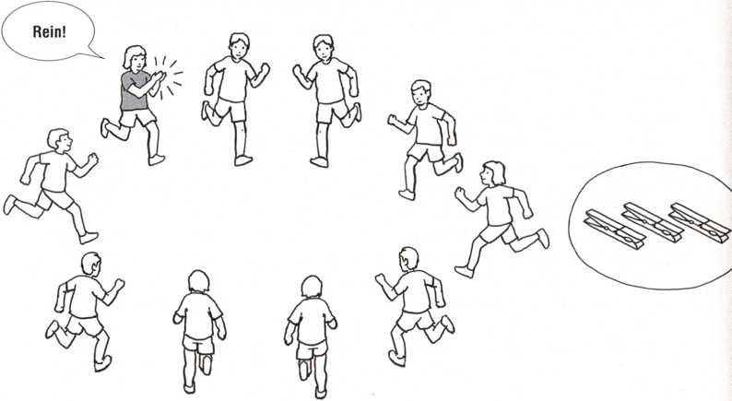
Achtung:

- Die Spieler dürfen nur dann auf die Kommandos des Spielleiters reagieren, wenn dieser zuvor zweimal in die Hände geklatscht hat.

- Als zusätzliche Erschwernis kommt hinzu, dass sich die Bewegungen des Spielleiters von den verlangten Aktionen unterscheiden können: So kann er beispielsweise auch agieren, wenn er vorher nicht geklatscht hat, oder er macht eine Körperwelle, wenn per Kommando ein Strecksprung gefragt ist.

- Hat ein Spieler falsch reagiert, wirft er eine seiner Klammern in die Mitte des Kreises. Wer bereits all seine Klammem abgeben musste, darf trotzdem weiterhin an dem Spiel teilnehmen

- Es gewinnt der Spieler, der zum Schluss noch die größte Anzahl an Wäscheklammern besitzt.

Erhöhung des Schwierigkeitsgrads
- Nur wenn der Spielleiter vor einem Kommando drei- statt zweimal in die Hände klatscht, darf es ausgeführt werden. Außerdem wird die Bedeutung des Kommandos umgekehrt:
Großgruppenspiele
- „rein“ = Die Spieler laufen rückwärts aus dem Kreis heraus.
- „raus" = Die Spieler laufen vorwärts in den Kreis hinein.
- „hoch" = Die Spieler berühren mit den Händen den Boden.
- „tief" = Die Spieler machen einen Strecksprung.
- „ Kreis " = Die Spieler machen eine Wellenbewegung mit dem Körper.
- „ Welle“= Die Spieler drehen sich einmal um die Längsachse.

- Der Spielleiter kombiniert die beiden Spielvarianten und setzt die Kommandos flexibel ein: Je nachdem, ob er vor dem Kommando zwei- oder dreimal in die Hände klatscht, muss mit den ursprünglichen oder den umgekehrten Bewegungen reagiert werden.

Memo-Picture-Run
Dauer: 15 min Aktivitätslevel: +
Material: 1 Stift (je Mannschaft)
Hallenmaterial: 1 kleine Matte, 1 Hütchen (je Mannschaft)
Download-Material: 25 Memo-Picture-Run- Spielkarten, 1 Memo-Picture-Run-Blanco-Karte (je Mannschaft)

Geförderte Komponenten:
Updating: +++

Spielanleitung
- Es werden Mannschaften mit 3-5 Spielern gebildet, die in einer Staffel gegeneinander antreten. Jede Mannschaft hat einen eigenen Startpunkt, der mit einem Hütchen markiert ist.

- Für alle Mannschaften gibt es einen gemeinsamen Wendepunkt. Dort sind im Quadrat 25 Bildkarten verdeckt, also mit dem Bild nach unten, ausgelegt.

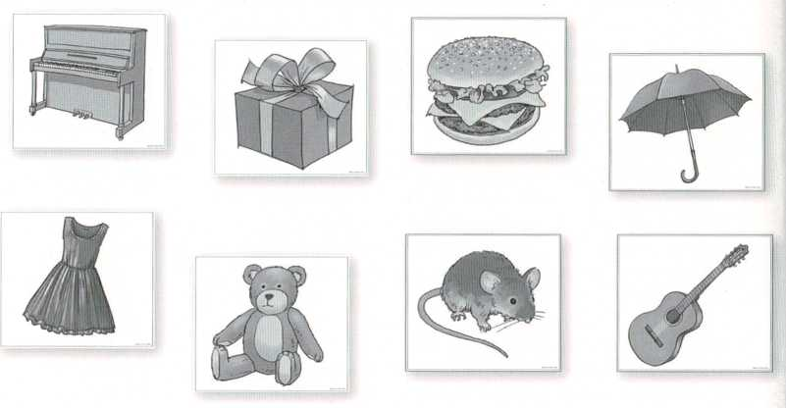

► Die Mannschaften haben die Aufgabe, sich so viele Bilder wie möglich einzuprägen. Dafür läuft während der Staffel immer ein Spieler aus jeder Mannschaft zum Wendepunkt. Dort darf er eine (!) Karte aufdecken (= wenden) und muss sich das Bild und dessen Position merken. Danach dreht er die Karte wieder um und verdeckt das Bild.

Hinweis: Nach der Erklärung der Spielregeln sollten die Mannschaften zwei Minuten Zeit bekommen, um sich eine Strategie zu überlegen, damit nicht jeder Spieler dieselben Karten aufdeckt.

► Nach etwa drei Minuten Einprägungs- bzw. Laufzeit müssen die Spieler die Position der Bilder auf einer Blanco-Karte reproduzieren: Sie sollen die erinnerten Bildmotive in Worten in die vorgegebenen Kästchen schreiben.

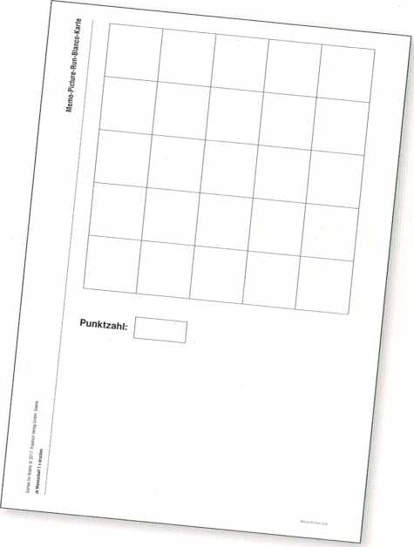

► Der Spielleiter kontrolliert die Lösungen der Mannschaften im Plenum. Für jedes richtig wiedergegebene Bild erhält die Mannschaft einen Punkt. Die Mannschaft mit den meisten Punkten gewinnt den Memo-Picture-Run.

Erhöhung des Schwierigkeitsgrads
Bevor die Spieler die Blanco-Karte ausfüllen dürfen, sollen sich alle so um das Kartenfeld verteilen, dass sie eine gute Sicht darauf haben. Der Spielleiter tauscht dann in mäßiger Geschwindigkeit die Position einiger Karten, ohne diese aufzudecken. Nun muss die neue Kombination der vertauschten Karten in die Blanco- Karten eingetragen werden.

Vgl. Eckenbach, Karin: Games for Brains © 2017.

